Муниципальная казенная Детская музыкальная школа Усть-Джегутинского муниципального района им. Н.М. Боташева
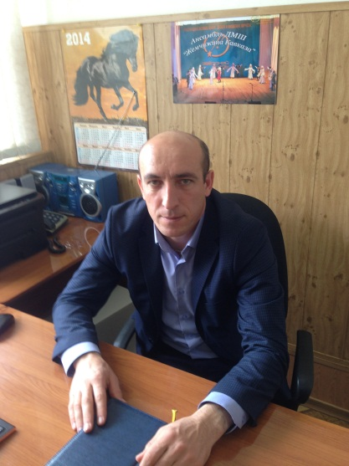
Дата создания ДМШ - 1965 г.

Директор – Алиев Хусей Хисаевич
Учредитель: Администрация Усть-Джегутинского муниципального района

Юридический адрес ДМШ:
369300, Россия, КЧР, г. Усть-Джегута, ул.Калини на 37

Адрес фактического нахождения ДМШ:
369300, Россия, КЧР, г. Усть-Джегута, ул.Калинина 37

Контактные телефоны и адреса электронной почты

тел. директора: (878-75) 7-14-80,
тел. главного бухгалтера: (878-75) 7-11-75
E-mail: mdmsh2014@yandex.ru

Режим, график работы

Понедельник-суббота с 8⁰⁰ – 18⁰⁰
Обеденный перерыв с 12⁰⁰ до 13⁰⁰
Воскресенье – выходной

